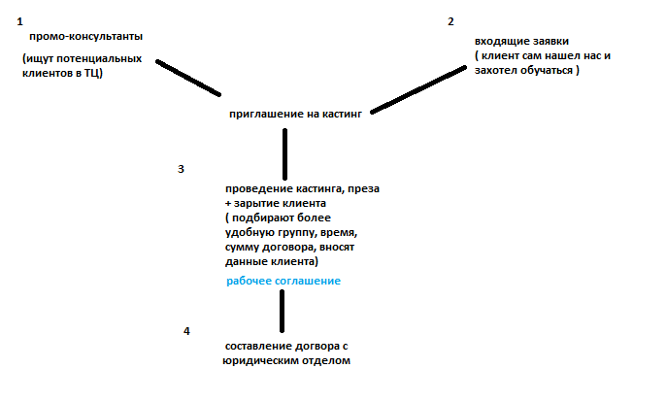

1. Промо-консультанты ищут клиентов в тц, заполняют фио родителя, номер телефона, возраст ребенка, имя, увлечение. Фотографируют микрочела, проводят тестирование.
2. Входящие заявки(клиенты). Они нашли нас сами, к примеру в соц сетях, подружка сказала и тд.

Обе эти заявки отправляются оператору колл-центра, чтобы он их записал на второй этап кастинга(кастинг)

1. После того, как оператор записал клиента на кастинг, он приходит в офис компании для его прохождения. На нем, кастинг-менеджер рассказывает презентацию, проводит профессиональную фотосессию и составляет анкету модели. А также, заключает клиента, то есть подбирает для него удобную группу, время, начало занятий + прописывают стоимость договора (с учетом скидок и льгот). На этом этапе формируется «рабочее соглашение»
2. Далее, с рабочим соглашение отправлять клиента в юридический отдел, где оформляется сам договор и производиться оплата.

Какие бывают направления:

* Модельное
* Актерское

Модельное направление: от 4-х до 35+ лет.

Актерское направление: от 6-ти до 17 лет.

Какие бывают группы:

ММ- младшая модельная

МС- средняя модельная

МП- подростковая модельная

АС – средняя актерская

АП – подростковая актерская

ВС- взрослая модельная